Anleitung  
  
Verknüpfung von mehreren   
Wohnungen zu einem Account

So funktioniert es

Da Sie Eigentümer bzw. Mieter von mehreren Wohnungen sind, haben Sie von uns mehrere Sendungen mit jeweils einem Einladungscode erhalten. Selbstverständlich können Sie mit casavi alle Ihre Einheiten in einem Account verwalten.

1. Registrieren Sie sich in unserem Registrierungsportal mit einem beliebigen Registrierungscode aus den übermittelten Schreiben. Mit welchem Code Sie beginnen   
   ist Ihnen überlassen. *Wenn Sie dies bereits erledigt haben, gehen Sie direkt zu Schritt 2.*   
     
     
   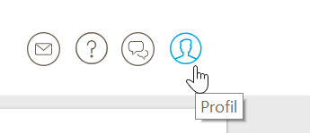
2. Zunächst klicken Sie in der Leiste rechts oben auf *Profil* und wählen Sie den Reiter *Einstellungen* aus.   
     
     
     
   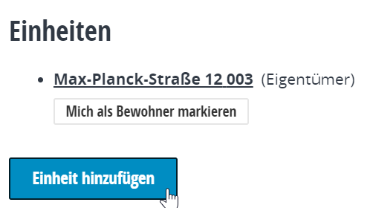
3. Scrollen Sie nach unten bis Sie den Bereich Einheiten erreichen. Dort ist bereits die erste Ihrer Einheiten verknüpft. Klicken Sie auf das Feld *Einheit hinzufügen*.  
     
     
     
   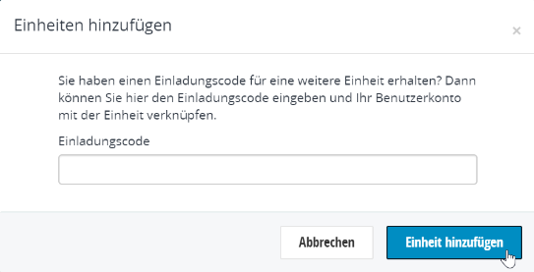
4. Nun öffnet sich ein Fenster, in dem Sie aufgefordert werden, einen weiteren Einladungscode einzugeben.   
   Um die Einheit zu verknüpfen, klicken Sie abschließend   
   auf *Einheit hinzufügen*.
5. *Optional:* Sollten Sie weitere Einheiten mit Ihrem Profil verknüpfen wollen, wiederholen   
   Sie *Schritt 3* und *Schritt 4*.